111-1 535313

進階可程式邏輯系統設計與應用

Advanced Programmable Logic System Design and Application

實驗編號 : LAB 03

實驗名稱 : Multiplexer

結報完成日期 : 2022.10.22

姓名 : 王語

系級 : 機械四

學號 : 0811127

1. 實驗目的

本次實驗藉由LPM 的調用完成乘法以及加法的運算，並且練習負緣觸發的電路設計，也導入pipeling 技巧，計算出延遲對電路的影響，並使電路能在特定頻率的CLK下正常運作。

1. 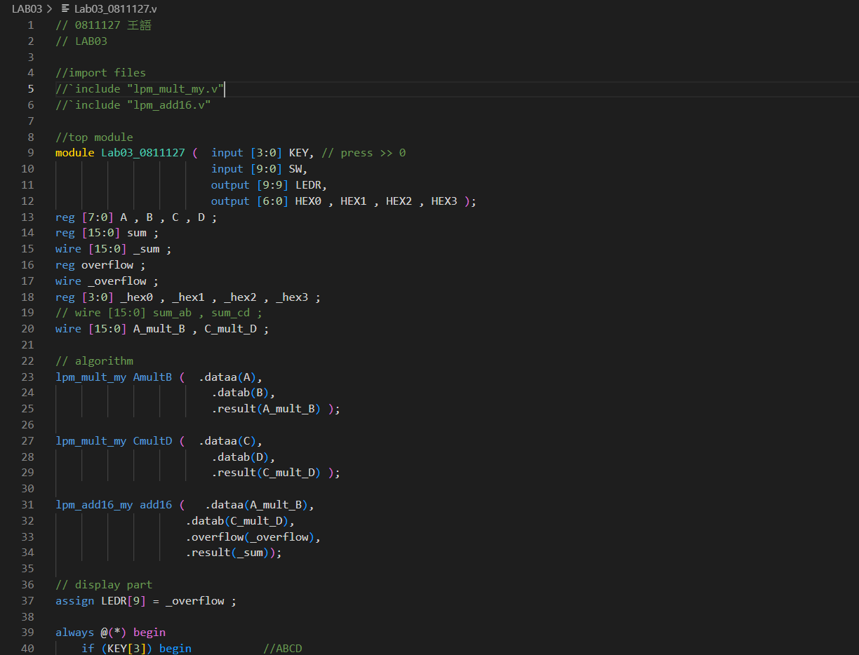Verilog 程式碼



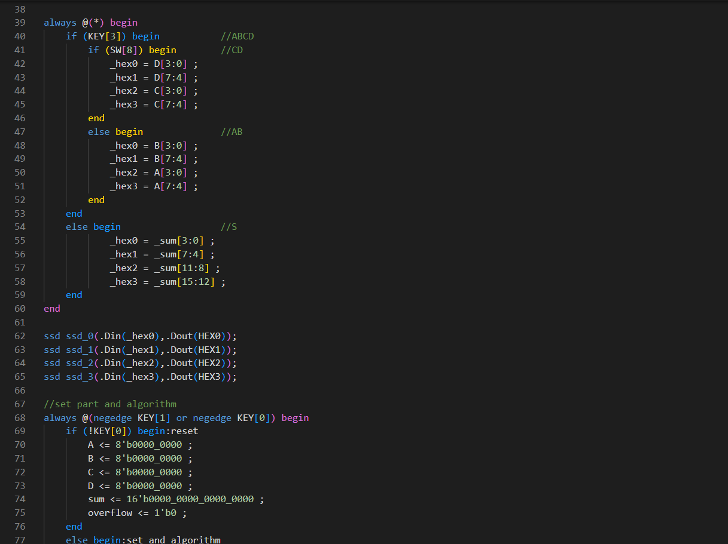

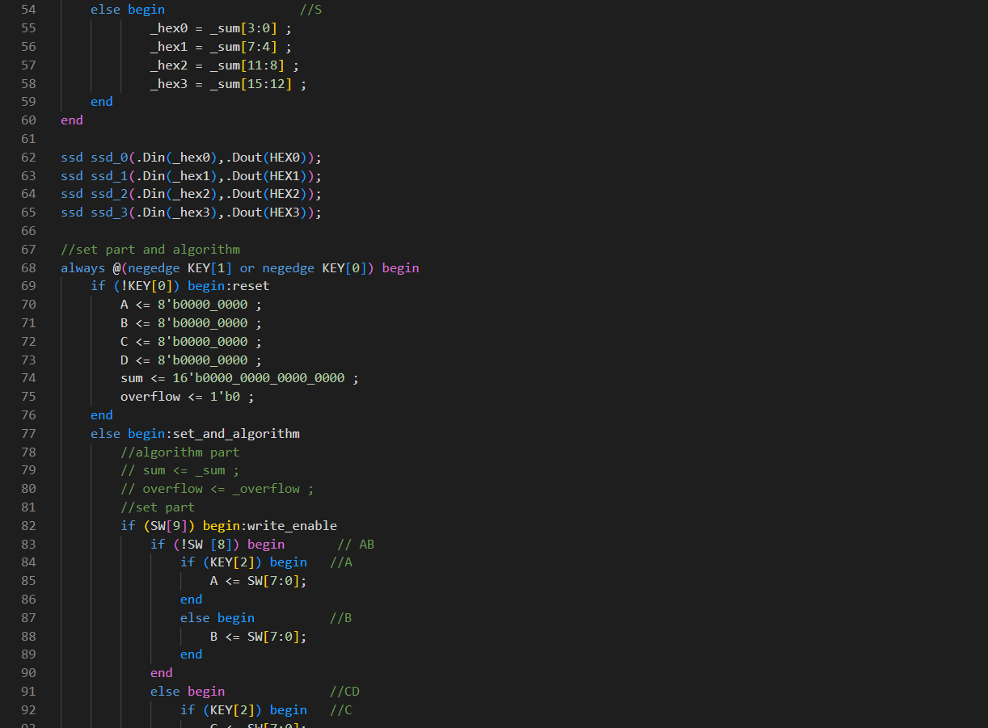

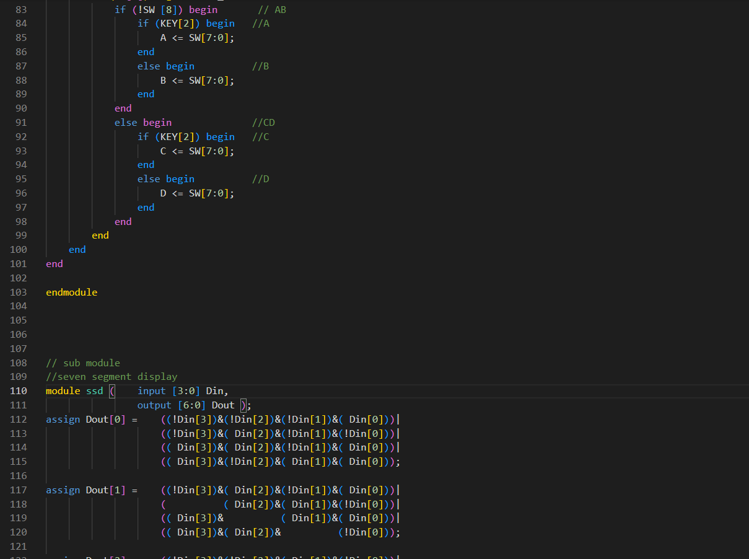

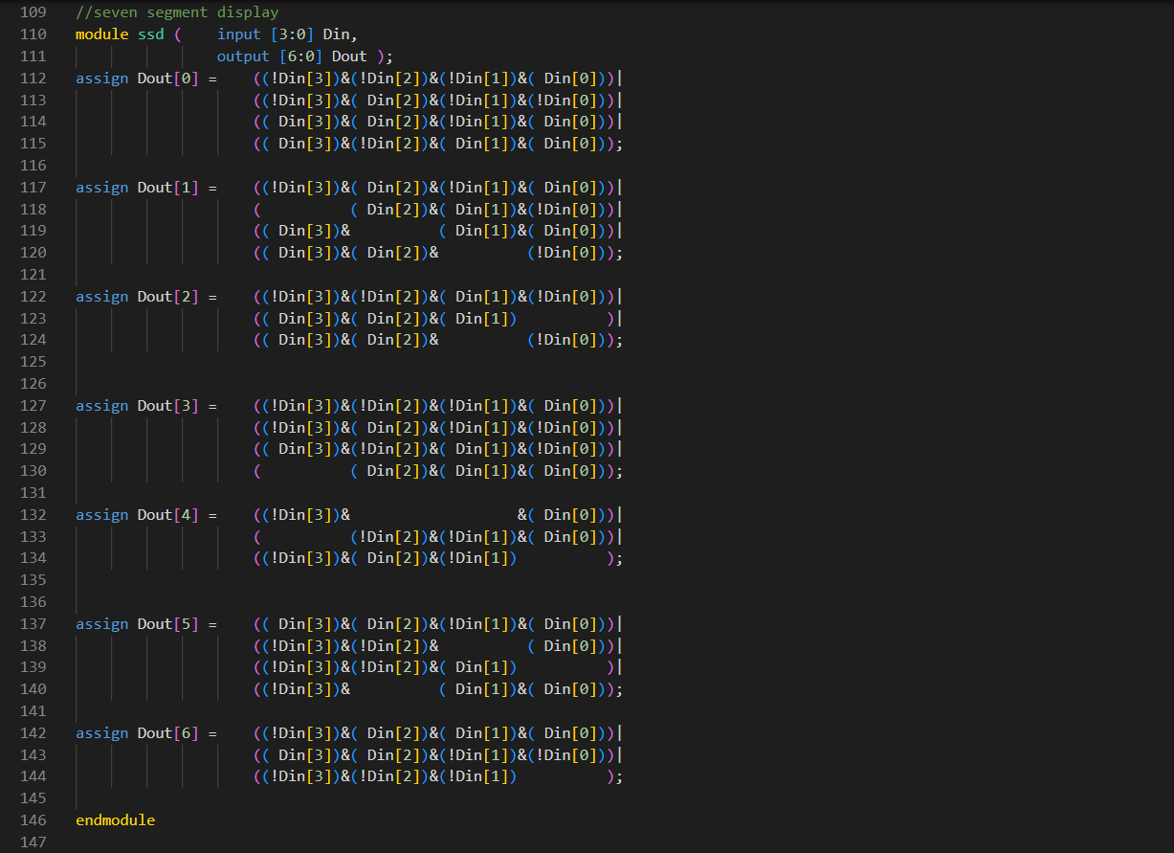

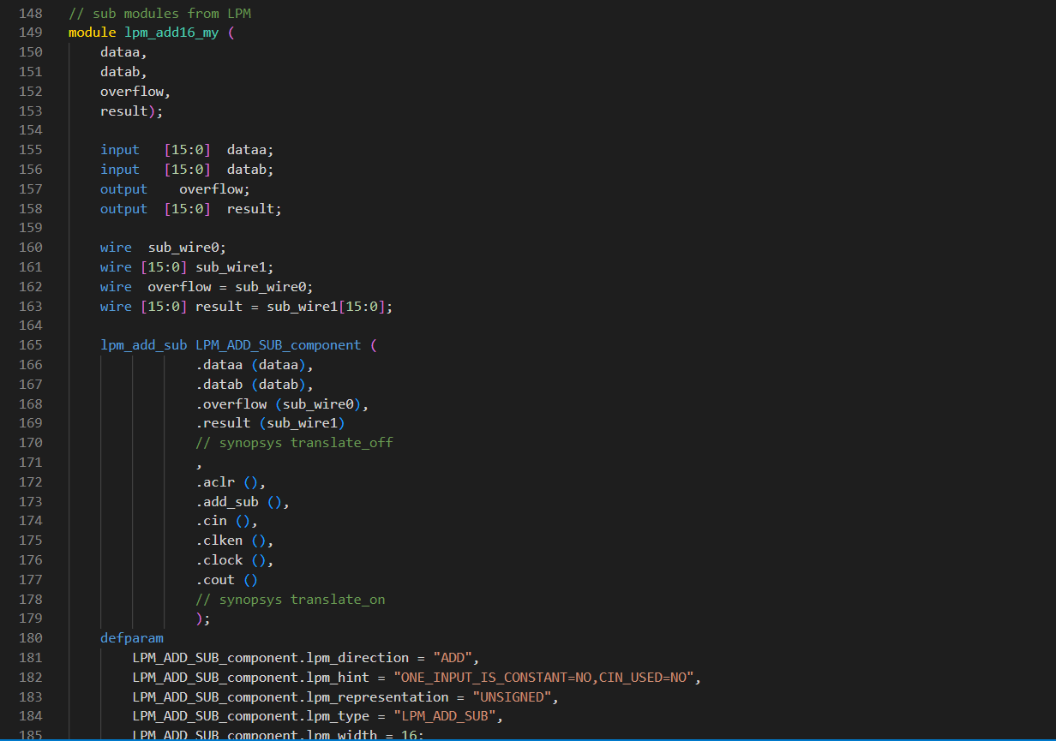

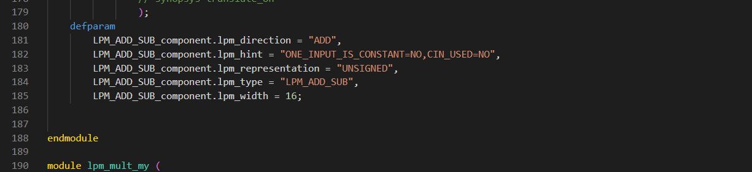

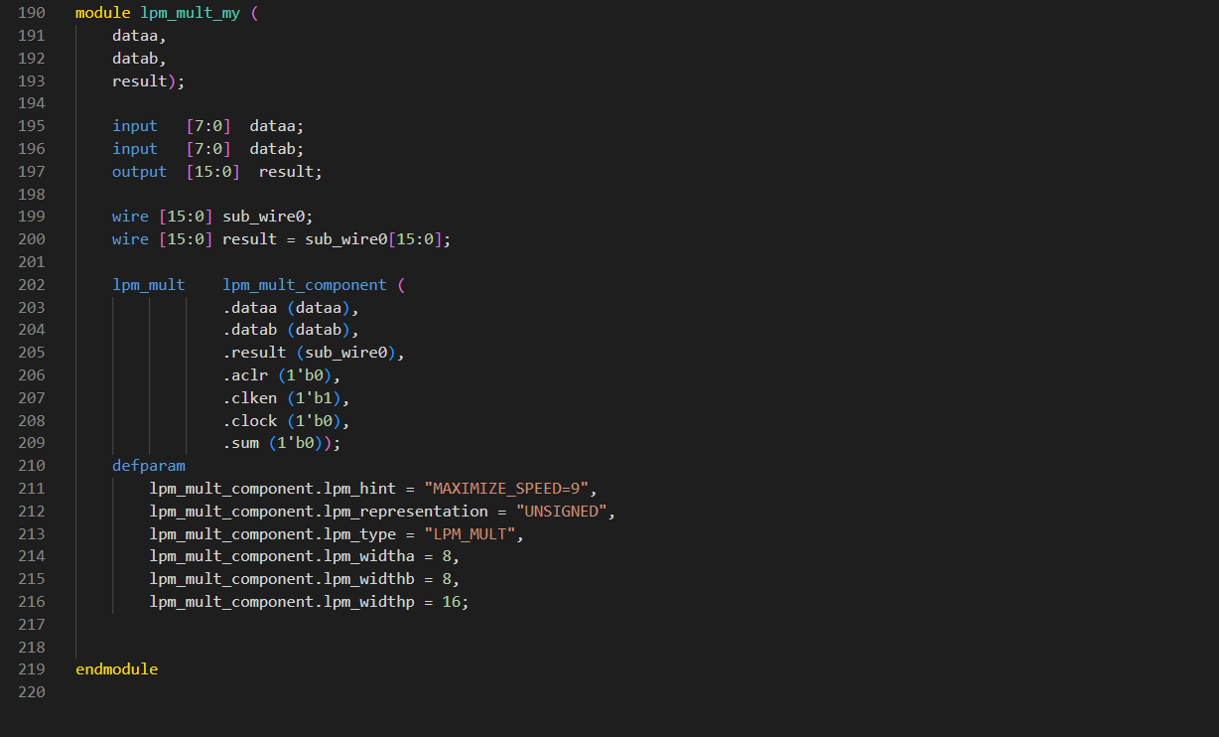

1. 實驗結果

燒錄完成，初始狀態如下圖

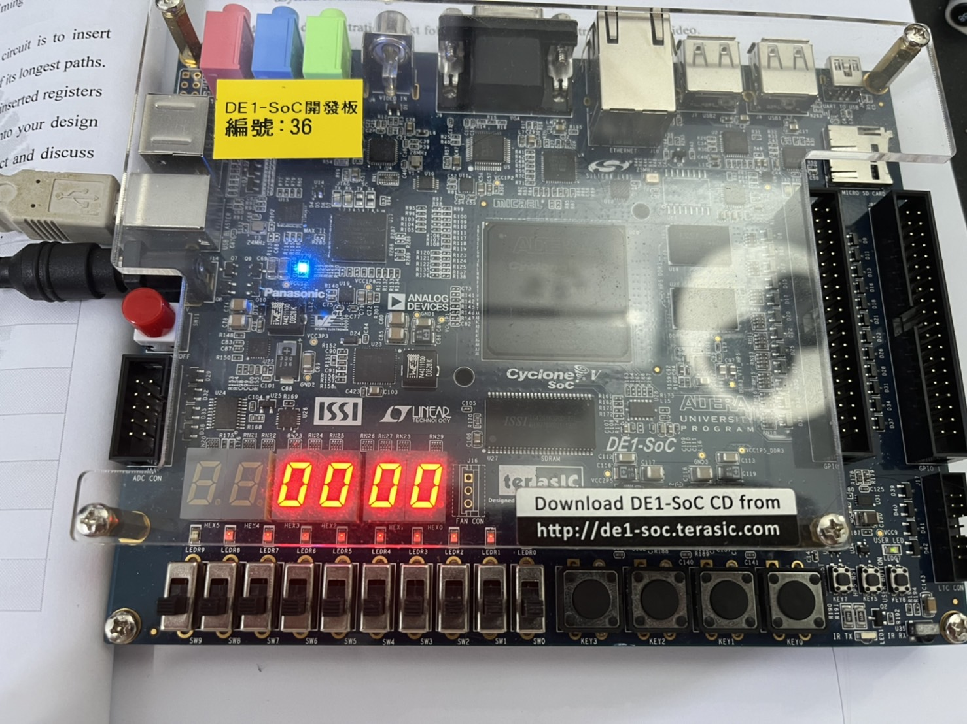

按下一次KEY1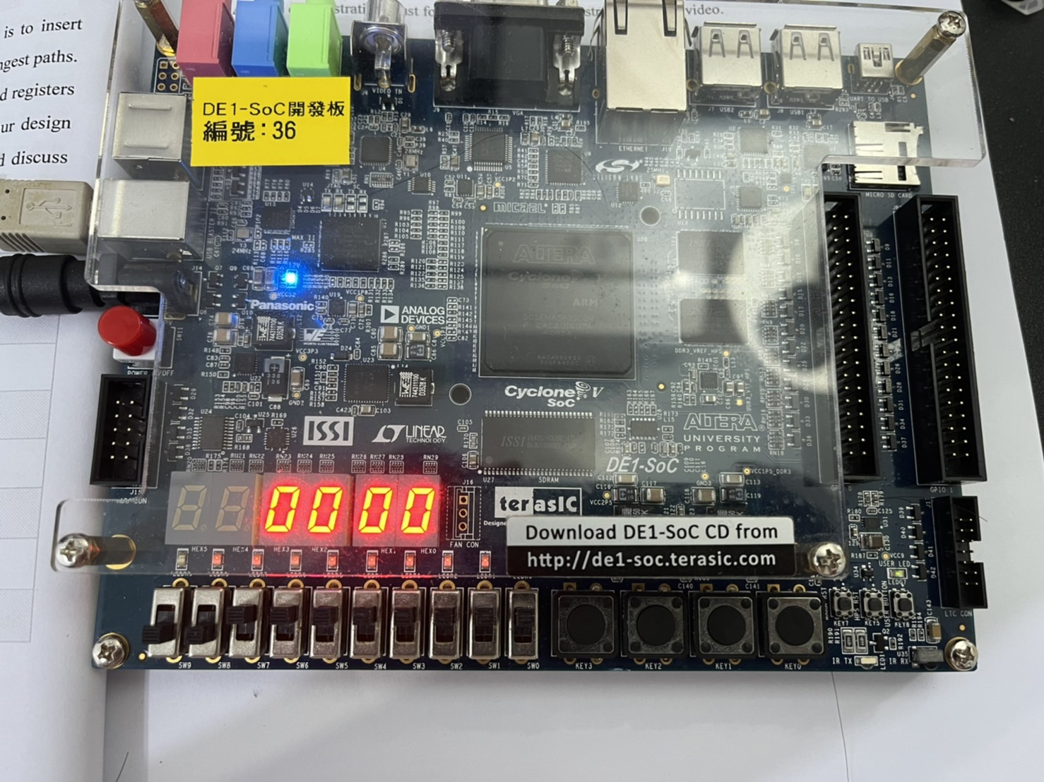

SW[9] = 1 按下一次KEY1

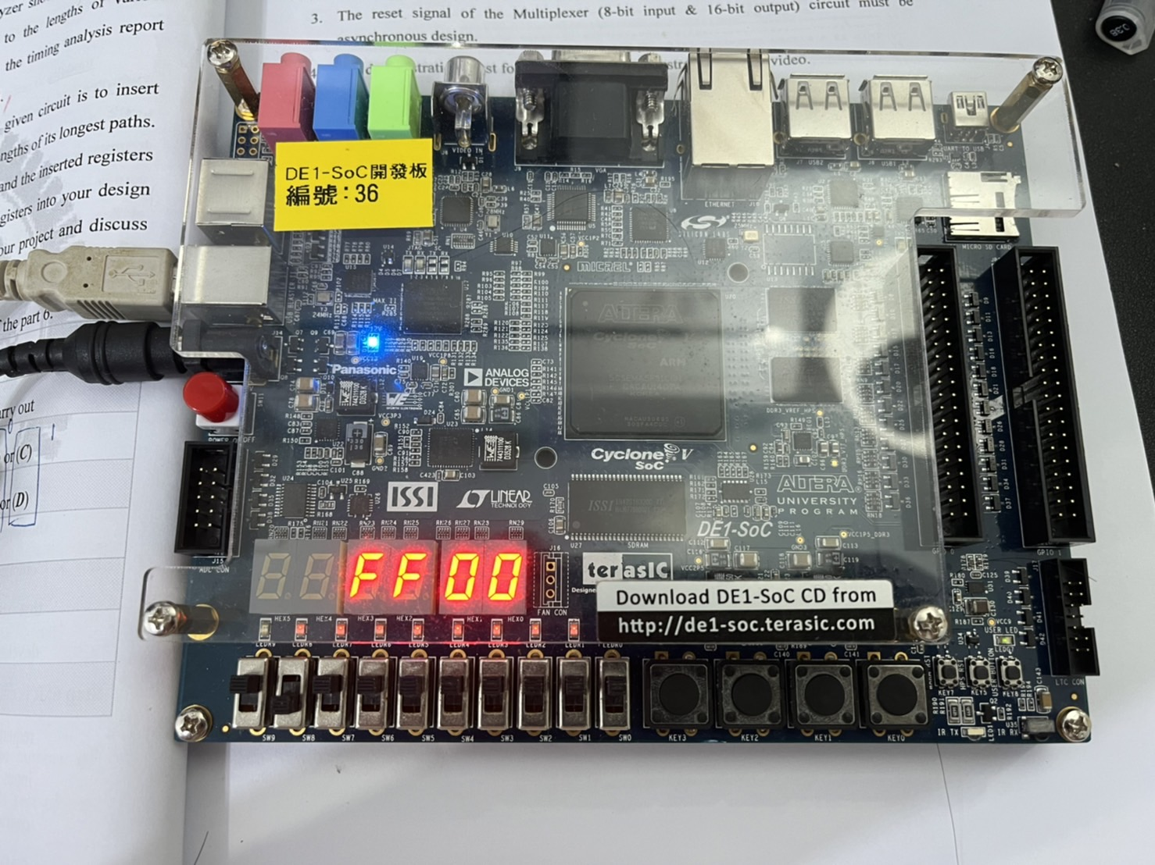

SW[9]=1，SW[8]=1，按住KEY2時按下一次KEY1

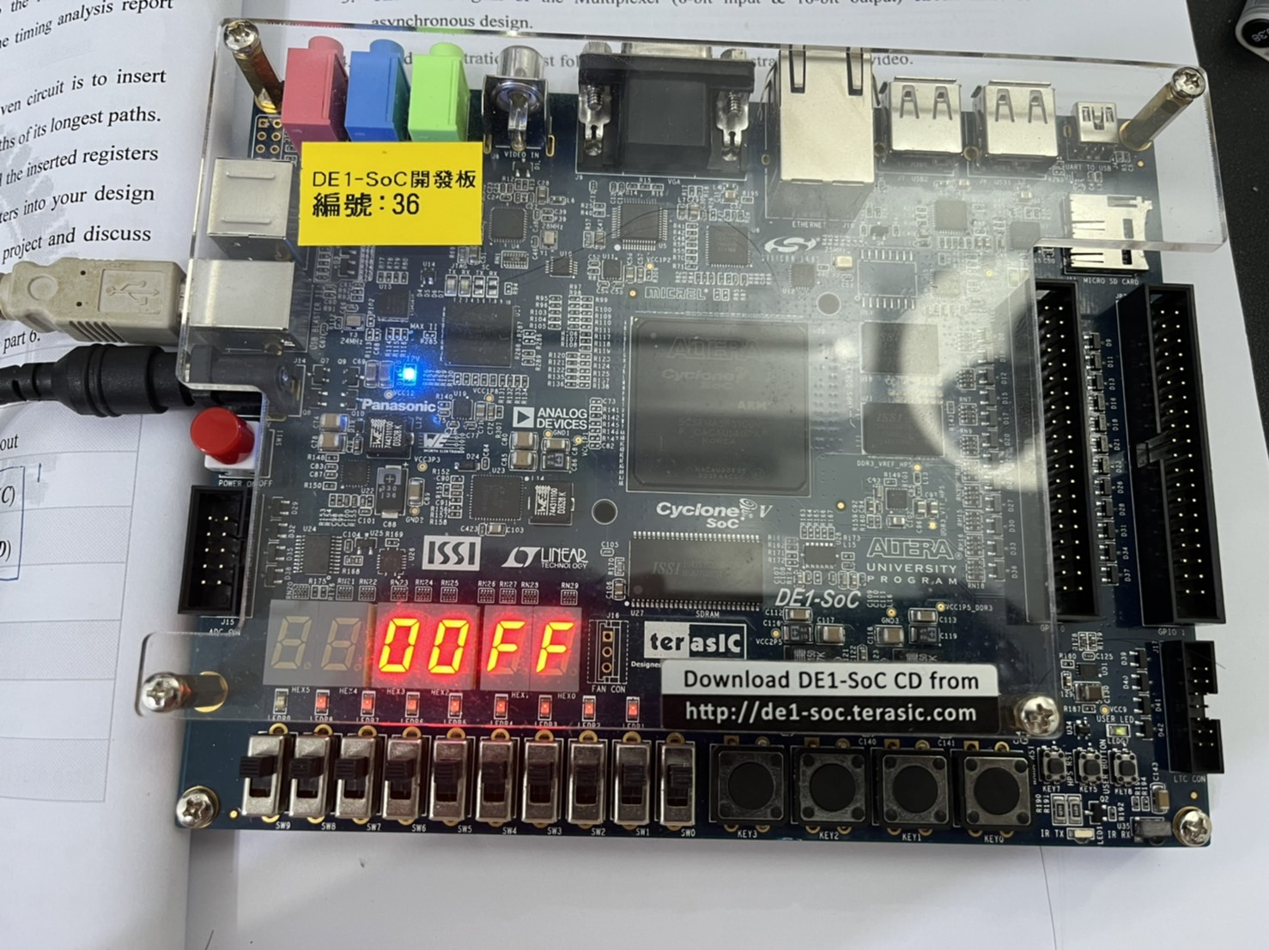

按住KEY3顯示當前暫存器計算結果

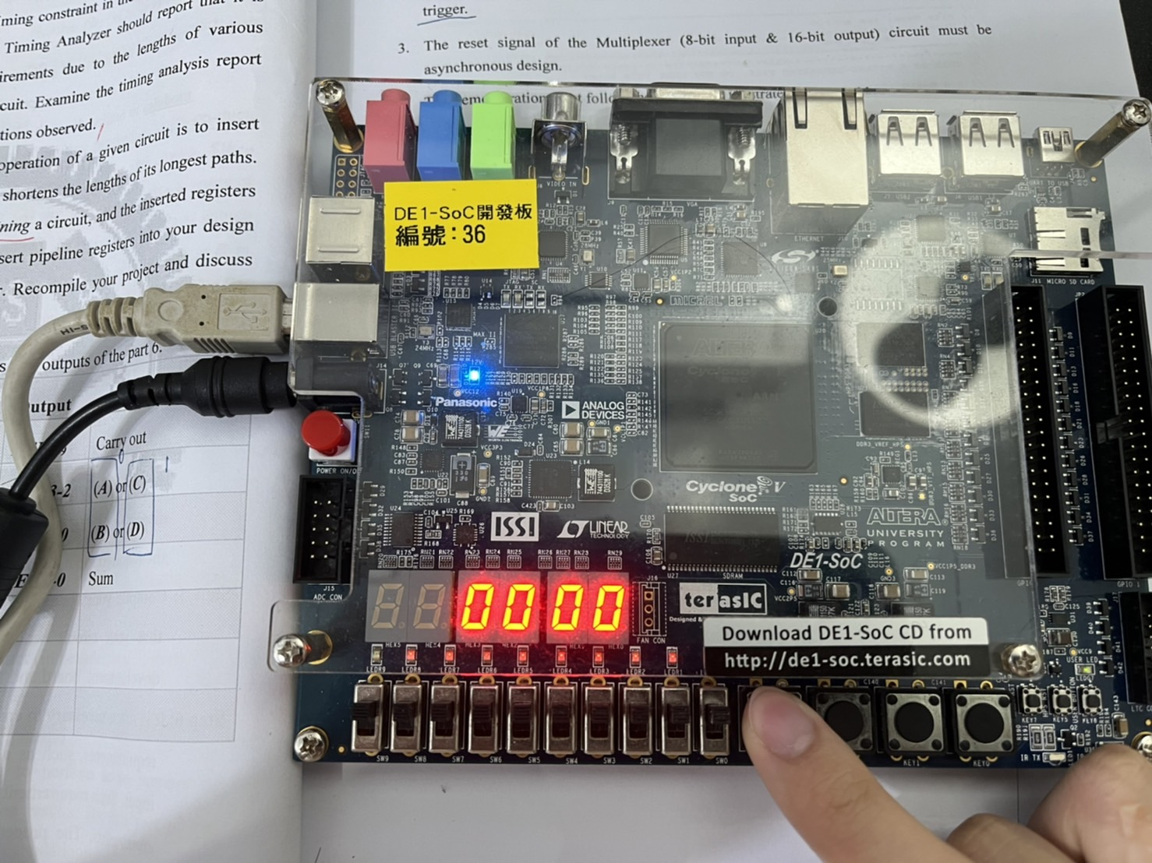

SW[9]=1，SW[8]=1，按下一次KEY1

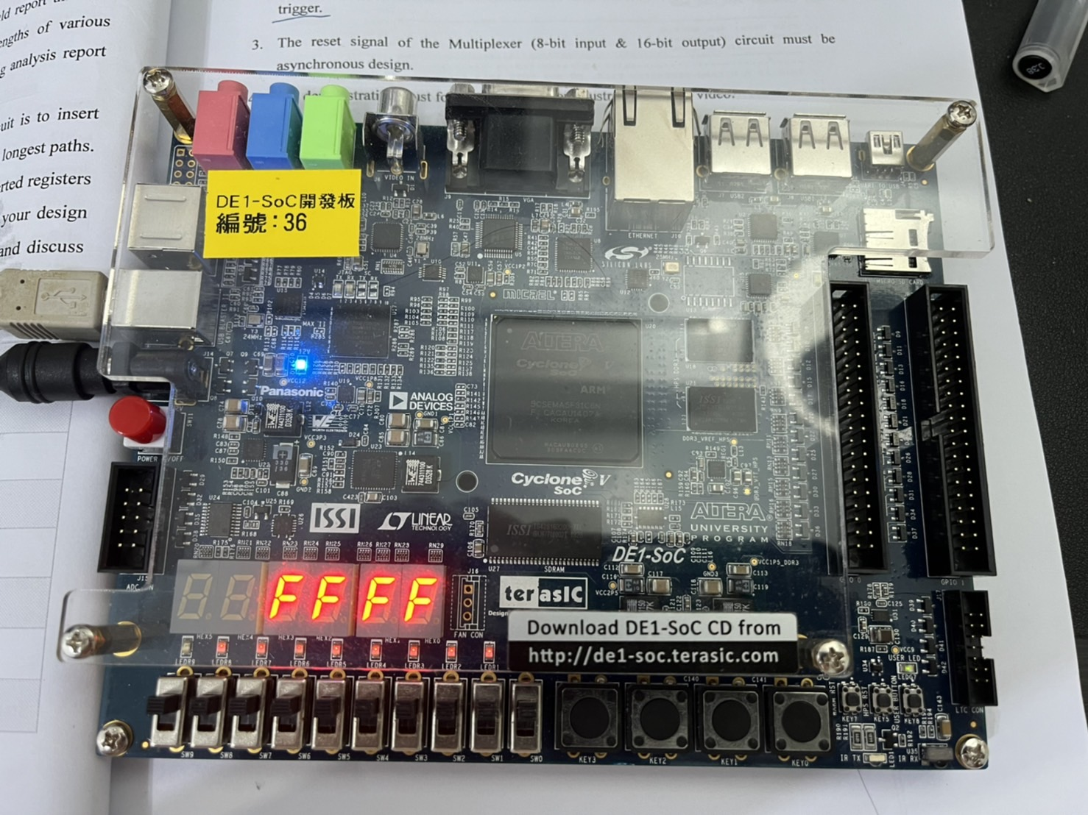

按住KEY3顯示當前暫存器計算結果

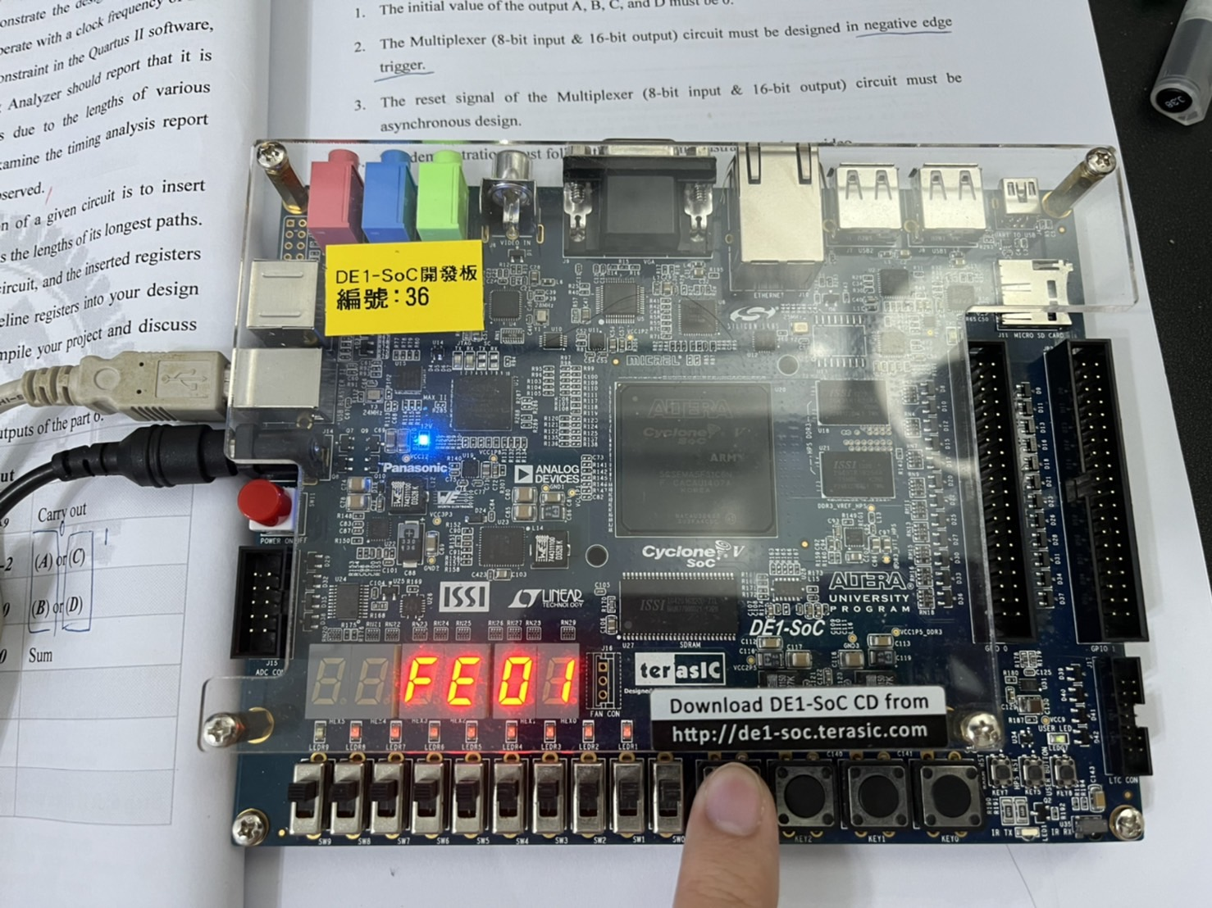

將SW[8]切換回0

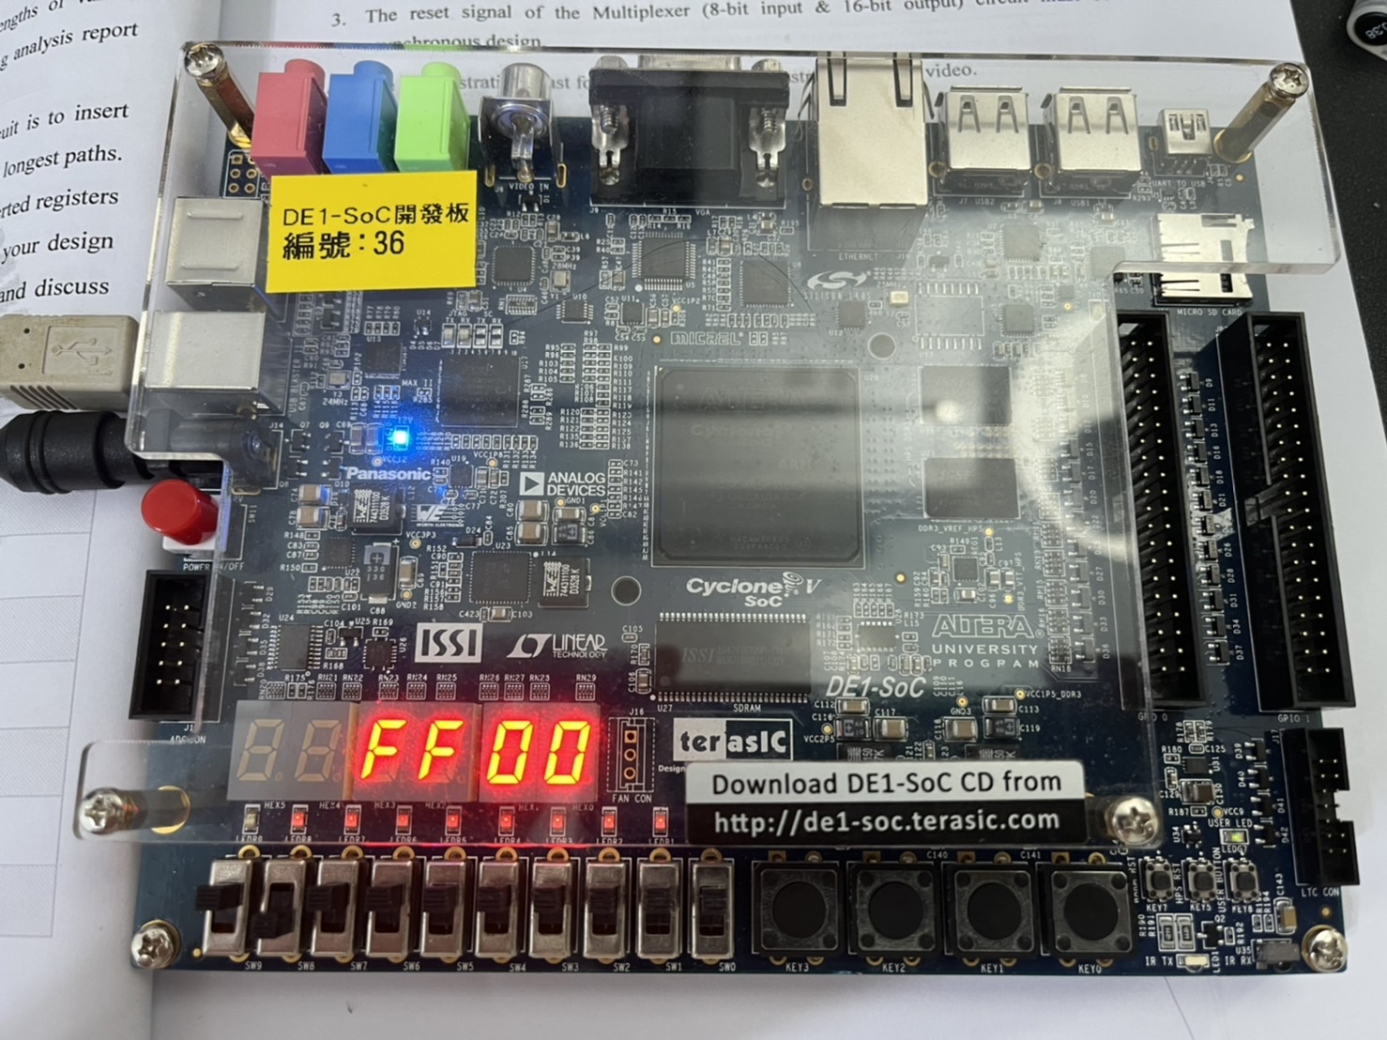

SW[9]=1，SW[8]=0，按住KEY2時按下一次KEY1

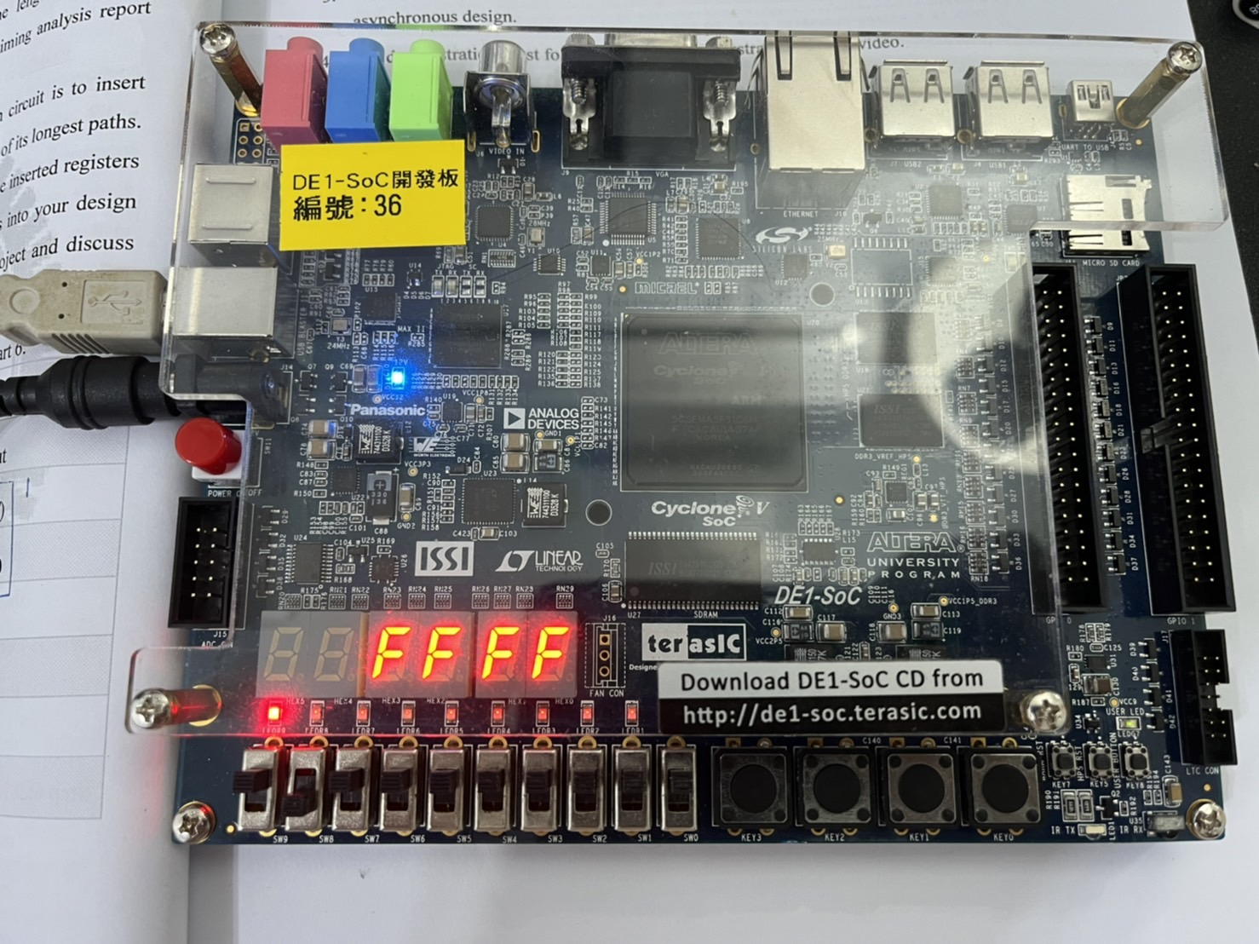

按住KEY3顯示當前暫存器計算結果

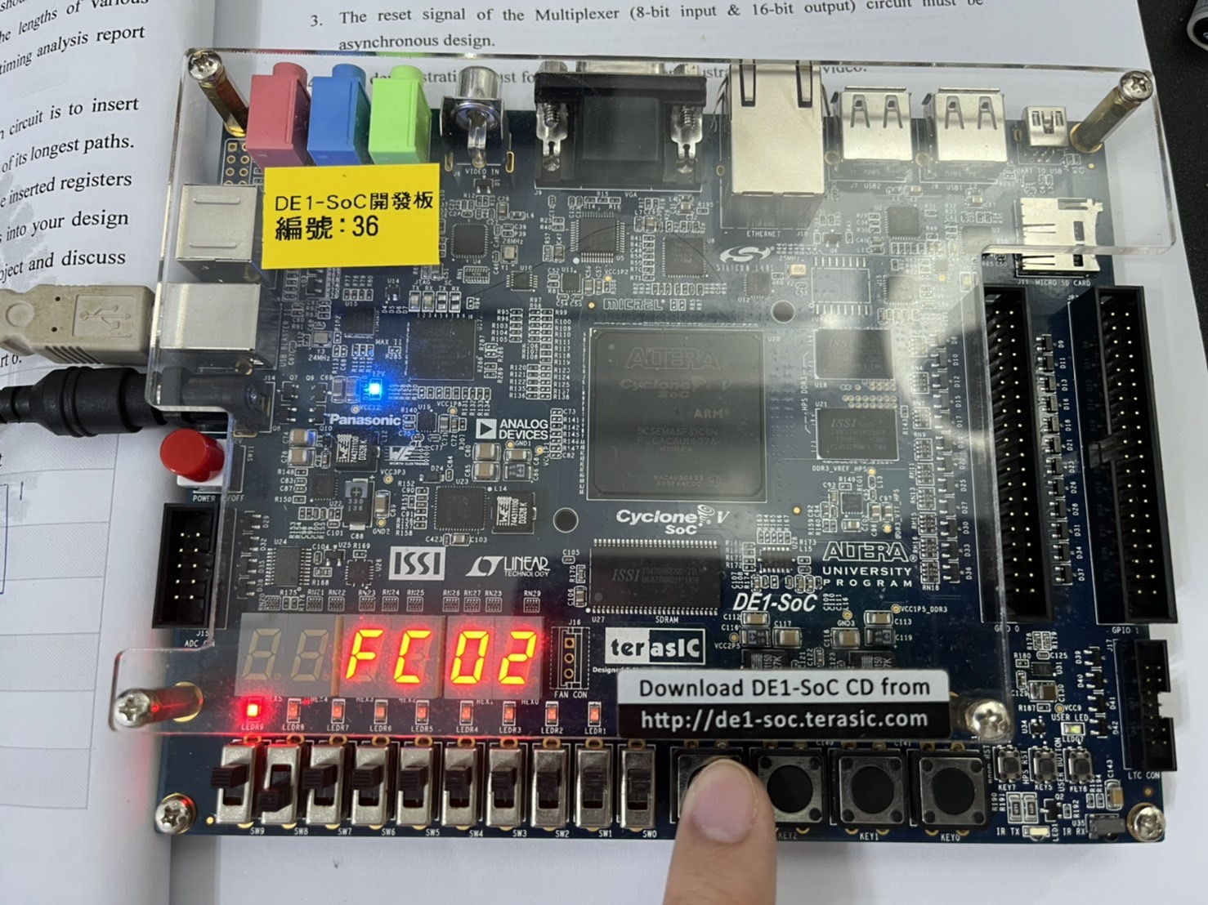

按下KEY0，reset

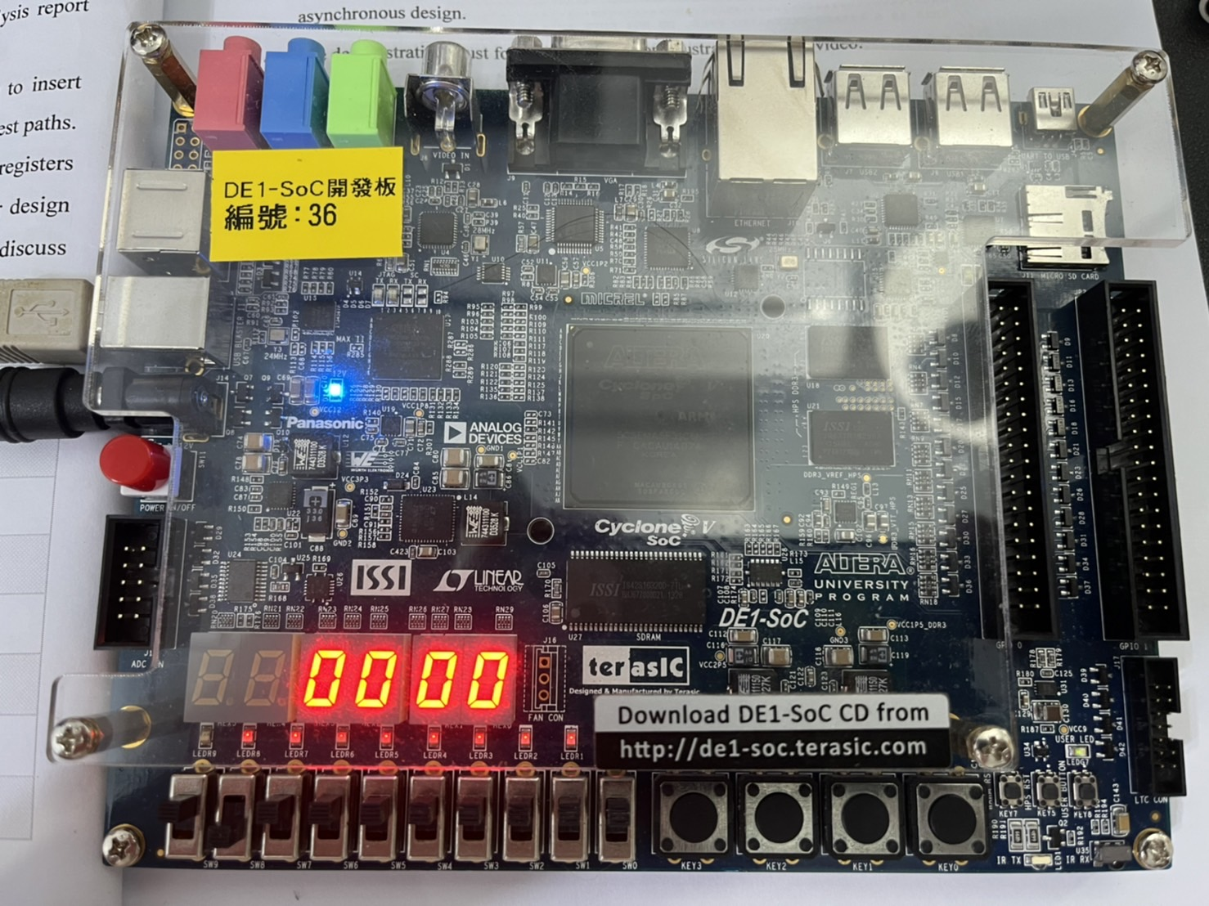

1. RTL

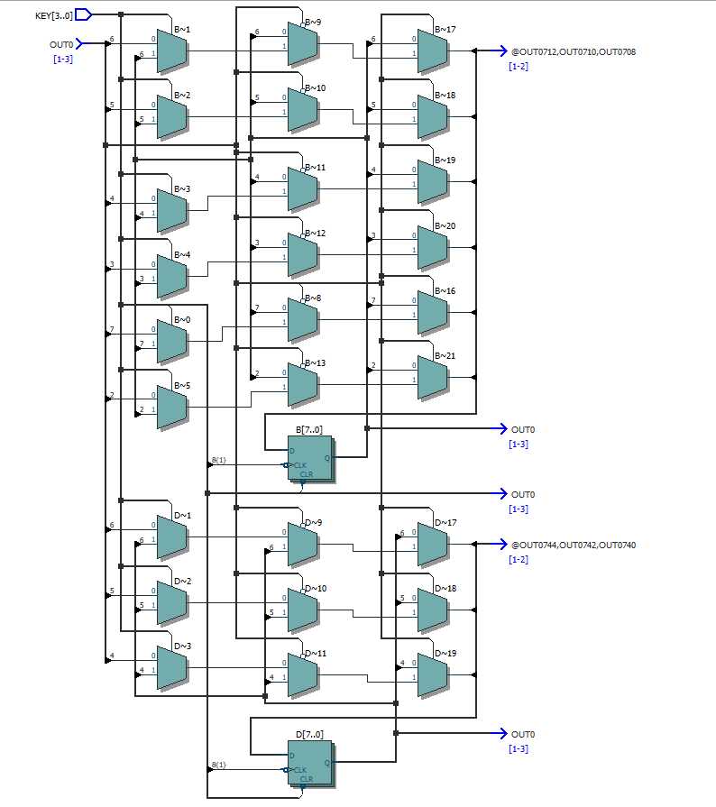

Page 1 of 3

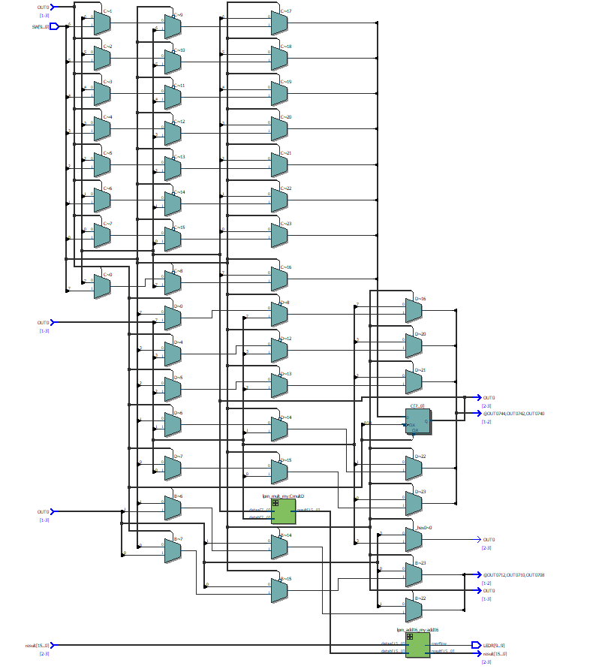

Page 2 of 3

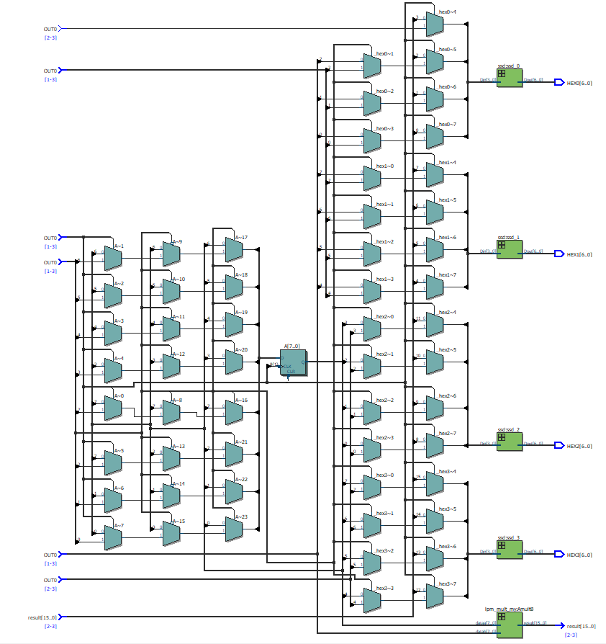

Page 3 of 3

1. 問題與討論

因為先前沒有導入IP的經驗，加上Quartus II介面和查詢到的網路資料有點對不上，因此這個步驟成了最困難的關卡。

我的Quartus II 右方沒有IP Catalog 搜尋框，在tool選單裡也沒有。左方是我的Quartus II ，右方是網路資源中的Quartus II。

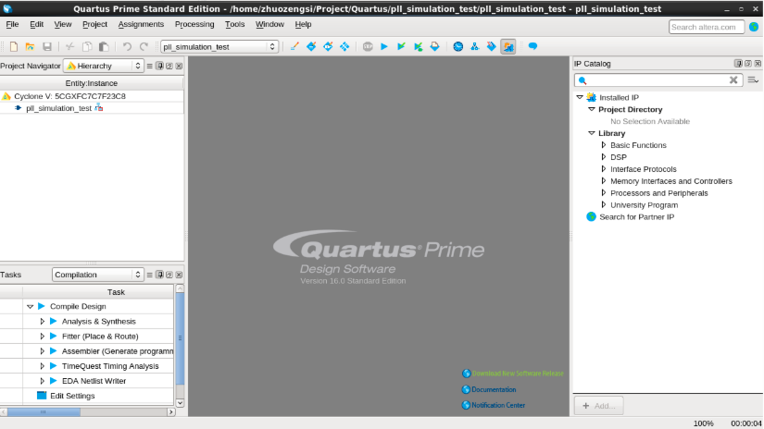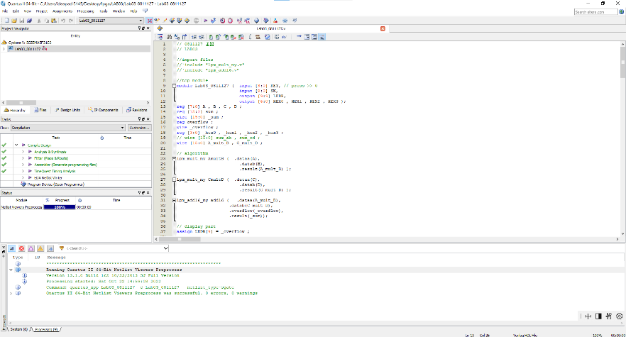

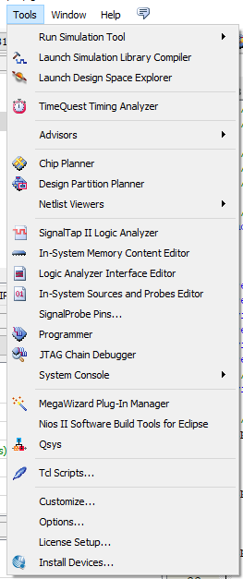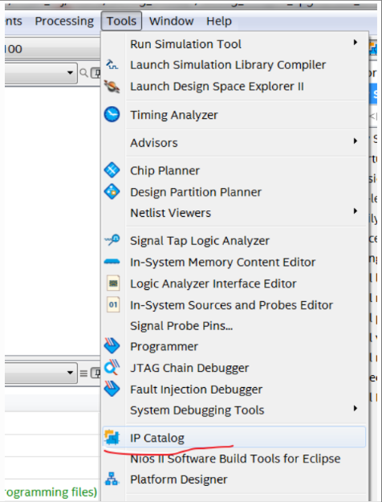

好在最後發現可以用MegaWizard Plug-In Manager 插入LPM，才順利度過這項難關。

其餘的部分都很簡單，設定數值、七段顯示器等功能都和先前實驗類似，很直覺的就做出來了，其他像是reset、WE等功能也只是微調if 函式，對我來說並不困難。

1. 心得

越來越難了，相較前幾次實驗只花一兩個小時就做完，這次實驗花了整整一個下午，大部分時間都花在釐清題目，其餘部分在查怎麼加入IP，先前沒有用過以為要`include，導致浪費很多時間卡在這個BUG上。

但是還是有不少收穫，至少現在知道怎麼使用與加入LPM了，希望日後的實驗能更順利。